Jair Antonio Palos Hernández

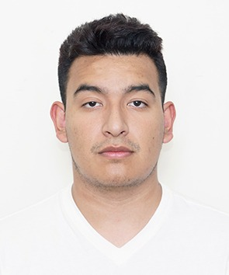
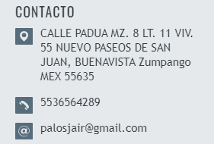

Empleado motivado. Experto en organizando suministros y limpiando. Centrado en mantener e impulsar la satisfacción de los clientes a través de un servicio efectivo y positivo.
Técnico en turismo que se esfuerza por garantizar la satisfacción del cliente en todo momento. Con experiencia en el sector restaurantero de la Ciudad de México y un sólido conocimiento en la elaboración de bebidas. Capaz de trabajar en equipo y de forma independiente, según las necesidades del lugar de trabajo.

Formación Académica:
Universidad Autónoma del Estado de México, Unidad Zumpango
Ingeniería en computación
Actualmente se esta cursando esta carrera profesional; hasta el momento se han completado 8 semestres.

Colegio de Bachilleres Tecnológico Marcos Moshinsky, Zumpango, Estado de México.
Técnico en turismo
Julio, 2017

Formación Complementaria:

- Cursos de inglés 2018 – 2020

Experiencia Profesional:
Bartender
- Empleador: Restaurante-Bar antojaría .”
- Zumpango, Estado de mexico
- Fecha de inicio: Ene. 2018 – Abr. 2021
- Descripción de las actividades realizadas:
  - Decoración creativa de las diferentes bebidas con frutas y adornos para ofrecer un atractivo visual.
  - Ordenación de las botellas en un sitio visible y seguro para facilitar su identificación por parte del cliente.
  - Gestión diaria del inventario de bebidas e ingredientes para el correcto desarrollo del servicio.
  - Mantenimiento del orden e higiene en la zona de trabajo para evitar contaminaciones cruzadas.
  - Organización de las neveras de bebidas para garantizar la disponibilidad de existencias durante todo el servicio.
  - Preparación original y propia de cócteles de acuerdo con los gustos de los clientes.
  - Asesoramiento al cliente sobre los diferentes tipos de bebidas e ingredientes para ayudarle a elegir su cóctel.
  - Mantenimiento de la barra y el área de trabajo en perfecto estado de limpieza y orden.
  - Preparación de mesas y cobro en efectivo.

Mesero
- Empleador: Restarurante “La terraza”
- Zumpango, Estado de México
- Fecha: 2016 - 2017
- Descripción de las actividades realizadas:
  - Limpieza y mantenimiento para garantizar una buena imagen del establecimiento.
  - Cumplimiento de las normativas aplicables en el trabajo diario.
  - Ayuda en la preparación de los platos.
  - Repuso condimentos, café, otras bebidas y suministros en general mientras mantenía la limpieza de las áreas de servicio.

Disponibilidad de horario.

Idiomas:

Inglés: Hablado 50%, Escrito 60%.

Aptitudes:
- Creatividad
- Habilidad manual
- Excelente comunicación
- Perfil emprendedor, dinámico y dispuesto a formar un buen equipo
- Persona atenta a las necesidades del área de trabajo y resto del equipo
- Capaz de lidiar con profesionalidad en situaciones conflictivas
- Buen manejo de los dispositivos eléctricos empleados en el servicio
- Carácter abierto y gran capacidad de motivación

